Лабораторная работа 3

Отчет

Разработал программу на языке c++ с ООП.
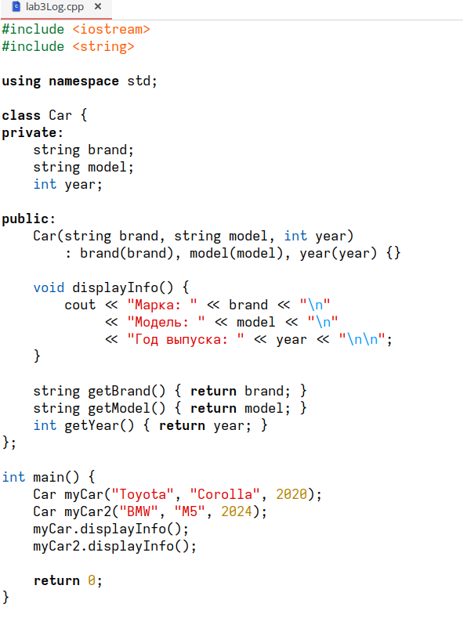
программа выводит информацию о машине в консоль.

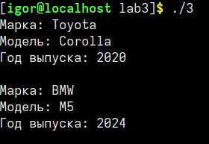

Далее создал новый репозиторий на гит хаб
.
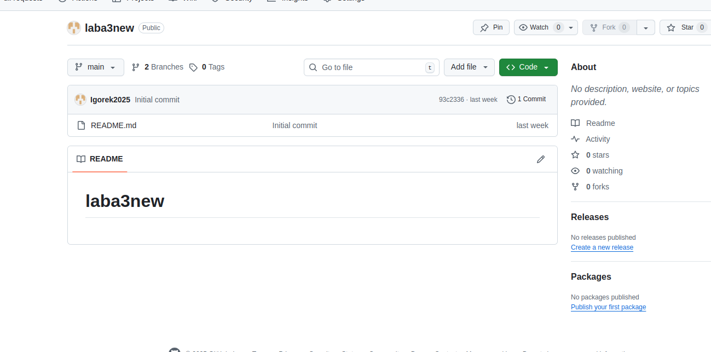
1) инициализировал папку как репозиторий git init

2) закинул туда папку кода своей программы

3) добавил файл в репозиторий git add file.name

4) закоммитил git commit -m «comment»

5) проверил связь с репозиторием git remote -v

6) добавил новую связь git remote add origin

7) и запушил на гит git push

